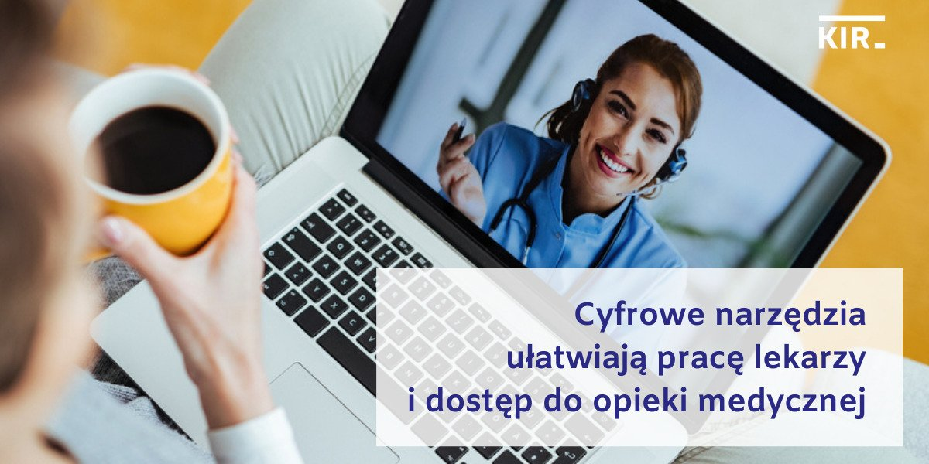

Materiał opracowany przez KIR we współpracy z Medicover
Jak cyfryzacja sektora medycznego może odciążyć lekarzy i pomóc pacjentom?

Mimo obserwowanego w ostatnim czasie postępu w cyfryzacji sektora ochrony zdrowia, jak podaje NIK, znaczną część czasu przeznaczonego na poradę lekarską nadal pochłania praca administracyjna. W przypadku wizyt fizycznych jest to jedna trzecia, zaś przy teleporadach tylko 57 proc. konsultacji[1] zajmuje merytoryczna rozmowa z lekarzem. W rezultacie wizyty trwają dłużej, niż jest to konieczne, a sektor szuka sposobów na usprawnienie działań personelu medycznego. Mogą w tym pomóc usługi oparte na technologii – w szczególności dostęp do elektronicznej dokumentacji pacjenta, mechanizm zdalnej weryfikacji tożsamości czy podpis elektroniczny.

Teleporady, zwolnienia elektroniczne, recepty, które można pobierać zdalnie, dokumentacja dostępna online – to usługi, które relatywnie szybko stały się standardem, ułatwiając korzystanie z nich zarówno pacjentom, jak i lekarzom. O tym, że chętnie sięgamy po nowe rozwiązania technologiczne świadczy m.in. fakt, że Internetowe Konto Pacjenta (IKP) ma już ponad 10 mln użytkowników, a ponad trzy czwarte badanych przez Centrum e-Zdrowia deklaruje, że IKP jest dla nich przydatne[2].

Administracja pochłania czas

Droga do pełnego wykorzystania potencjału rozwiązań cyfrowych przez sektor medyczny jest jednak jeszcze daleka. Jak wskazuje raport NIK, blisko 90 proc. skontrolowanych placówek nadal nie sięga po możliwość odciążenia lekarzy poprzez nadanie asystentom medycznym uprawnień m.in. do wystawiania e-skierowań czy e-zwolnień.

Cyfrowe narzędzia pozwalają na zredukowanie czasu przeznaczanego przez lekarzy na czynności administracyjne. W dłuższej perspektywie może się to przyczynić do wzrostu dostępności opieki indywidualnej, a też poprawy efektywności całego systemu ochrony zdrowia
– przewiduje Robert Trętowski, wiceprezes Zarządu KIR i dodaje:

To trend, który obserwujemy już od lat w innych sektorach gospodarki. Wdrożenie rozwiązań cyfrowych podnosi satysfakcję klienta, ułatwia i przyspiesza dostęp do usług, przynosi wymierne oszczędności i usprawnia funkcjonowanie całych organizacji. Wierzymy, że ta zasada sprawdzi się również w opiece zdrowotnej.

Czas na cyfrowy obieg dokumentów

Drogą do tego celu jest upowszechnianie cyfrowego obiegu dokumentów. Pojęcie to nie jest obce Polakom – 65 proc. respondentów badanych przez fundację Digital Poland potrafi powiedzieć, z czym się ono wiąże[3]. Digitalizacja dokumentów medycznych usprawnia zdalny dostęp do danych pacjenta z różnych urządzeń, z zachowaniem ich bezpieczeństwa i poufności. Uzupełnieniem tych działań są takie usługi jak zdalna weryfikacja tożsamości czy podpis elektroniczny, które umożliwiają zarejestrowanie się w systemie placówki medycznej czy dostęp do Internetowego Konta Pacjenta, a także autoryzację dostępu do dokumentacji oraz do usług świadczonych w ramach opieki zdrowotnej.

Cyfrowy obieg dokumentów spotykany jest już praktycznie we wszystkich naszych centrach medycznych i pacjenci odbierają to pozytywnie. Widzimy, że chętnie korzystają z nowoczesnych usług cyfrowych, takich jak zdalna weryfikacja tożsamości. Nie dziwi nas to, ponieważ w ten sposób pacjenci mogą łatwo uzyskać dostęp do systemu, który umożliwia im rejestrację do lekarza, skorzystanie z porady telemedycznej czy pobranie swojej dokumentacji medycznej. W efekcie skutecznie pozwala to pacjentom na ograniczenie konieczności wizyty w placówce, a nam angażowania personelu recepcji do załatwiania spraw administracyjnych
– komentuje dr n.med. Piotr Soszyński, Dyrektor ds. Strategicznego Doradztwa Medycznego w Medicover Polska.

W ramach zdalnego potwierdzania tożsamości z wykorzystaniem mojeID, wszystkie czynności związane z weryfikacją klienta realizowane są przez dostawcę tożsamości w oparciu o bankowość elektroniczną – rolę dostawcy tożsamości w usłudze pełnią obecnie banki. Dzięki potwierdzeniu tożsamości poprzez mojeID, system placówki medycznej uzyskuje gwarancję, że do portalu usług medycznych loguje się osoba upoważniona. Nie trzeba zatem przesyłać skanów dokumentów (takich jak np. dowód osobisty), aby zarejestrować się u nowego lekarza lub uzyskać dostęp do historii leczenia. Zgubienie wyników badania czy innego dokumentu, przestaje być problemem, bo łatwo można uzyskać dostęp do jego kopii online.

Co szczególnie istotne, dzięki wykorzystaniu usług bankowości elektronicznej, klient zyskuje pewność bezpieczeństwa swoich danych. Dzięki mechanizmom wykorzystywanym w sektorze bankowym można wyeliminować obawy przed nieautoryzowanym dostępem do konta czy też ujawnieniem osobom nieuprawnionym szczególnie chronionych informacji medycznych, w tym danych wrażliwych.

Łączenie usług zdalnej weryfikacji tożsamości z innymi, nieodłącznymi elementami wizyty lekarskiej, może jeszcze bardziej zwiększyć efektywność konsultacji medycznej. Przykładowo autoryzacja pacjenta przed zalogowaniem na teleporadę może zaoszczędzić lekarzowi czas poświęcony na weryfikację tożsamości i dopytywanie o dane, niezbędne do wystawienia recepty.

Elektroniczny podpis: dla pacjenta i dla lekarza

Wartym uwagi elementem cyfrowego obiegu dokumentów jest podpis elektroniczny – obecnie aż 57% z nas jest zainteresowanych wykorzystaniem takiego podpisu[4]. To właśnie dzięki niemu można m.in. zawrzeć umowę z placówką medyczną, podpisać potwierdzenie odbioru wyników badań czy potwierdzić deklarację wyboru lekarza pierwszego kontaktu – a to wszystko bez wychodzenia z domu, z poziomu komputera czy smartfona. Podpisy elektroniczne w wersji tradycyjnej, składane przy użyciu specjalnej karty takie jak Szafir, czy w wersji mobilnej - jak mSzafir, ułatwiają pracę lekarzom i innym specjalistom. E-podpis ogranicza konieczność prowadzenia dokumentacji papierowej, czy to związanej z historią leczenia pacjenta, czy z wewnętrznymi sprawami danej placówki, np. umowami o pracę.

Z podpisów elektronicznych Szafir od lat korzystają największe sieci prywatnej opieki zdrowotnej w Polsce, a także liczne laboratoria medyczne oraz nowoczesna analityka. Rozwiązania KIR wykorzystywane są ponadto w telemedycynie, m.in. w radiologii, w celu podpisywania opisów badań.

„Paperless” – w kierunku medycyny skupionej na człowieku

Dotychczasowe doświadczenie z różnych sektorów, także w obszarze usług medycznych, pokazuje że elektronizacja dokumentów przekłada się na redukcję biurokracji. W opiece zdrowotnej jest to szczególnie ważne, bo uwalnia czas, który lekarz może przeznaczyć na konsultacje i badanie pacjenta, zamiast na pracę z dokumentacją. Te korzyści dostrzega sektor ochrony zdrowia – zarówno publiczne, jak i prywatne placówki coraz powszechniej wprowadzają zmiany, wykorzystując technologię i rozwiązania o charakterze "paperless".

O wadze zagadnienia świadczy fakt, że jednym z najważniejszych elementów działu "E-zdrowie" Krajowego planu transformacji na lata 2022-2026 jest zwiększenie zasięgu i katalogu usług cyfrowych. Planowane jest m.in. wdrożenie trzech centralnych systemów: narzędzia wspomagającego analizę stanu zdrowia pacjenta, rozwój algorytmów sztucznej inteligencji oraz budowa centralnego repozytorium danych medycznych, a także dalsza cyfryzacja dokumentacji medycznej i budowanie ekosystemu jej wymiany. Autorzy planu podkreślają, że wiąże się z tym konieczność budowania i wzmacniania cyberbezpieczeństwa w ochronie zdrowia[5].

Niewątpliwie transformacja cyfrowa jest niezbędnym krokiem w planowaniu przyszłości systemów opieki zdrowotnej zorientowanych na coraz lepsze zaspokajanie potrzeb pacjenta. Efektem cyfryzacji jest sytuacja, w której zyskują wszystkie strony: pacjenci doceniają rosnący komfort korzystania z usług medycznych, lekarze mogą skupić się na udzielaniu pomocy zamiast na walce z „papierologią”, a instytucje upraszczają i usprawniają swoje procesy przy jednoczesnej optymalizacji kosztów działania. Cyfrowa transformacja w sektorze ochrony zdrowia, choć oparta na technologii, ma zatem swój głęboko humanitarny wymiar.

KIR został powołany z inicjatywy Narodowego Banku Polskiego, Związku Banków Polskich i 16 banków komercyjnych w celu elektronizacji i profesjonalizacji rozliczeń międzybankowych w Polsce. Jest kluczową firmą obsługującą infrastrukturę polskiego sektora bankowego. Zapewnia niezawodność i bezpieczeństwo w zakresie świadczonych usług, dążąc do efektywnego wspierania rozwoju digitalizacji gospodarki.

Wykorzystując unikalne w skali polskiego rynku kompetencje i doświadczenie, KIR rozwija i dostarcza rozwiązania systemowe dopasowane do potrzeb sektora bankowego oraz aktywnie uczestniczy w procesie cyfryzacji administracji publicznej. Więcej informacji: www.kir.pl

Kontakt dla mediów: Anna Olszewska – Rzecznik prasowy tel. (22) 545 53 60, 691 890 584e-mail: anna.olszewska@kir.pl

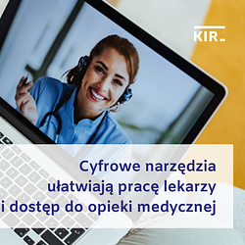 | Jak cyfryzacja sektora medycznego może odciążyć lekarzy i pomóc pacjentom.png | Download

